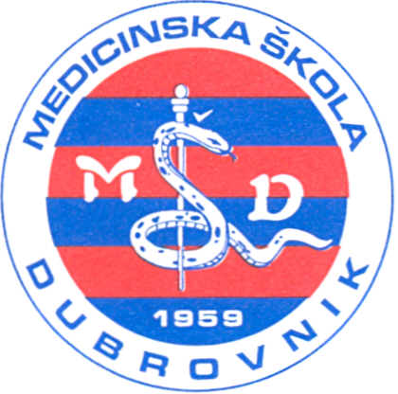 | REPUBLIKA HRVATSKA  Županija Dubrovačko-neretvanska  MEDICINSKA ŠKOLA DUBROVNIK  p.p. 197, 20000 Dubrovnik, Baltazara Bogišića 10  tel: 020/420-504, tel/fax: 020/421-806, tel: 020/412-460  e-mail: ravnateljica@dumed.hr; tajnistvo@dumed.hr; racunovodstvo@dumed.hr  IBAN:7424840081101387554  OIB:97070542319
U Dubrovniku, 7. veljače 2022.

Školski odbor Medicinske škole Dubrovnik, na svojoj sjednici, održanoj dana 7. veljače 2022. donio je slijedeće ZAKLJUČKE:

- temeljem provedenog glasovanja je jednoglasno donio Odluku o usvajanju Zapisnika s prethodne sjednice Školskog odbora.

- temeljem provedenog glasovanja donio je jednoglasnu Odluku o usvajanju Financijskog izvješća - završnog računa od 1. siječnja 2021. – 31. prosinca 2021.

Predsjednik Školskog odbora:

________________________
ŠIME KARAĐOLE, dr.med.

